Министерство образования и науки РФ

Федеральное автономное бюджетное образовательное учреждение высшего образования

«Омский государственный технический университет»

|  |  |
| --- | --- |
| Факультет (институт) | *Информационных технологий и компьютерных систем* |
|  |  |
| Кафедра | *Прикладная математика и фундаментальная информатика* |
|  |  |

**Лабораторная работа 3**

|  |  |
| --- | --- |
| по дисциплине | ***Алгоритмизация и программирование*** |
|  |  |
| на тему | Разработка программы «Расчет и построение графиков функций, решение нелинейного уравнения и вычисление интеграла» |

Пояснительная записка

|  |  |  |  |  |  |  |  |  |  |  |
| --- | --- | --- | --- | --- | --- | --- | --- | --- | --- | --- |
|  |  |  | **Студента** | | Бочанова Сергея Викторовича | | | | | |
|  |  |  |  | | фамилия, имя, отчество полностью | | | | | |
|  |  |  | Курс | *1* |  | Группа | | ФИТ-**232** | | |
|  |  |  |  |  |  | |  |  | |  |
|  | | | **Направление (специальность)** | | | | | ***02.03.02*** | | |
|  | | | *Фундаментальная информатика и информационные технологии* | | | | | | | |
|  |  |  | код, наименование | | | | | | | |
|  |  |  | Руководитель | | ***ст. преподаватель*** | | | | | |
|  |  |  | ученая степень, звание | | | | | |
|  |  |  | ***Федотова И.В.*** | | | | | | | |
|  |  |  | фамилия, инициалы | | | | | | | |
|  |  |  | Выполнил | | 24.10.2023 | | | | | |
|  |  |  | дата, подпись студента | | | | | |
|  |  |  |  | | | | | | | |
|  |  |  |  | | | | | |  | |

|  |  |  |  |  |  |
| --- | --- | --- | --- | --- | --- |
|  |  |  |  |  |  |

Омск 2023

Содержание

**1. ЗАДАНИЕ** 3

**2. ОБЩАЯ СХЕМА АЛГОРИТМА** 4

**3. ТЕКСТ ПРОГРАММЫ НА C#** 5

**4. ПРИМЕР РАБОТЫ** 6

**1. ЗАДАНИЕ**

Вычислить значение функции в зависимости от интервала, в который попадает вводимый с клавиатуры аргумент:

2. Для x∈ [0,4],  при x>2,

где а=2.3 f = х при 0.3< x ≤ 2,

cos(x-a) при x

**2. ОБЩАЯ СХЕМА АЛГОРИТМА**

Лабораторная работа ставит задачу вычисления значения функции в зависимости от переменной, вводимой с клавиатуры. Общая схема алгоритма представлена на рисунке 1.

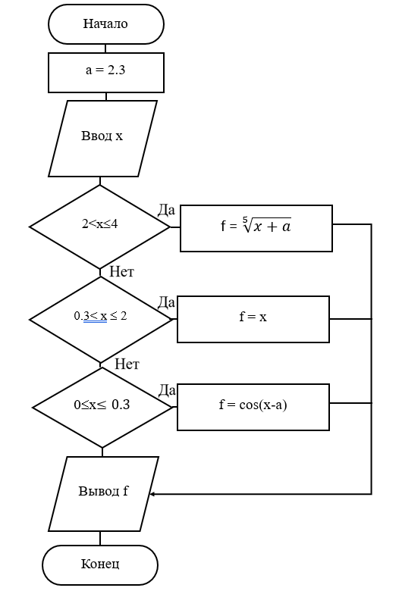

Рисунок 1 – Общая схема алгоритма

**3. ТЕКСТ ПРОГРАММЫ НА C#**

using System;

namespace ConsoleApp6

{

class Program

{

static void Main(string[] args)

{

double a = 2.3, f;

double x = Convert.ToDouble(Console.ReadLine());

if (x > 2 && x <= 4)

{

f = Math.Pow(x + a, 0.2);

Console.WriteLine(f);

}

else if (x > 0.3 && x <= 2)

{

f = x;

Console.WriteLine(f);

}

else if (x <= 0.3 && x >= 0)

{

f = Math.Cos(x - a);

Console.WriteLine(f);

}

}

}

}

**4. ПРИМЕР РАБОТЫ**

На рисунках 2, 3, 4 представлен результат работы программы для значений из разных числовых отрезков.

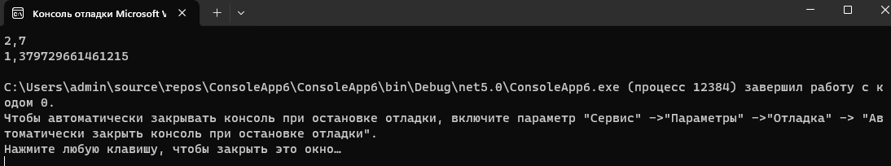

Рисунок 2 – Результат работы программы для x = 2,7

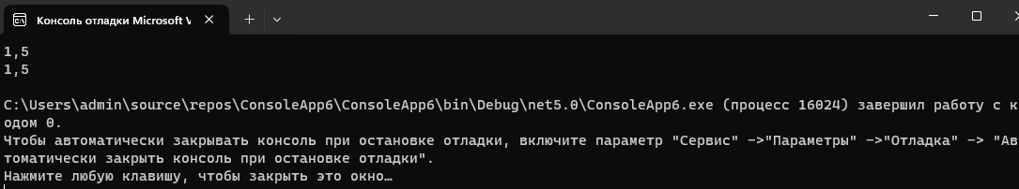

Рисунок 3 – Результат работы программы для x = 1,5

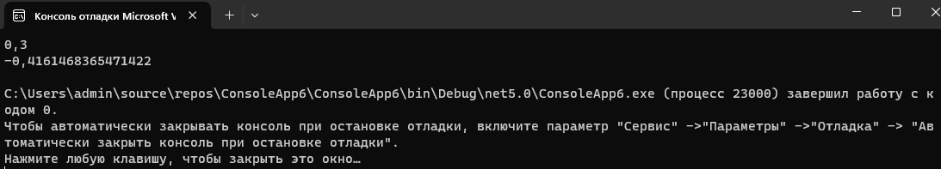

Рисунок 4 – Результат работы программы для x = 0,3